Departamento de Ed. Matemática
Profesoras Ximena Rojas Unidad N° 1
Nombre: |  |  | 2° A-B
Fecha de inicio: 8 marzo | Fecha de término: 12 marzo | Correo de recepción:  ximenarojas@elnuestra.cl (2ºA-B)  Dudas consultas desde las 08:30 a las 17:00 hrs.
OA: 1 Nivel Nº1 | Contar números del 0 al 1 000 de 2 en 2, de 5 en 5, de 10 en 10 y de 100 en 100, hacia adelante y hacia atrás, empezando por cualquier número menor que 1  - Cuentan de 2 en 2, de 5 en 5 y de 10 en 10, hacia adelante y hacia atrás.  - Identifican y corrigen errores y omisiones en una secuencia con a lo menos 5 números.  - Cuentan monedas hasta $100 pesos con monedas de $1, $5, $10 y $50 pesos.
Instrucciones:
Trabajar en casa la guía, realizar las diferentes actividades en relación al tema.
1.- Pide a un adulto que lea las instrucciones que tú, no puedes leer.
2.- Esta guía Trabajaremos el conteo en la unidad Nº1, el material es complementario. Imprimir, recortar por los bordes y pegar en el cuaderno rojo de matemáticas.
3.- Trabajaremos el CONTEO de los números.
Un gran abrazo, cuídate, y no olvides que este material está confeccionado para
que tú puedas aprender y relacionar con lo aprendido o trabajado durante
primero básico.
¡Un enorme abrazo!

Ximena

Clase Nº1: Semana del 8 al 12 de marzo
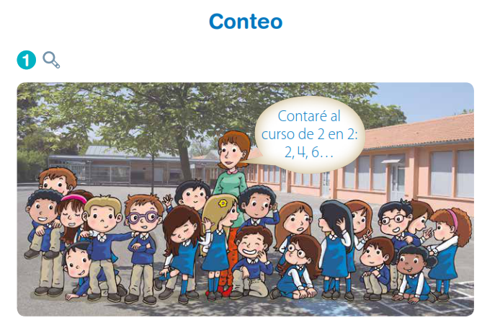
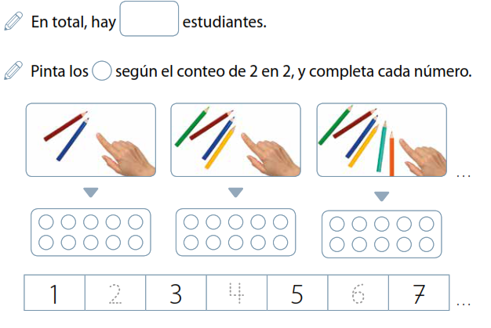
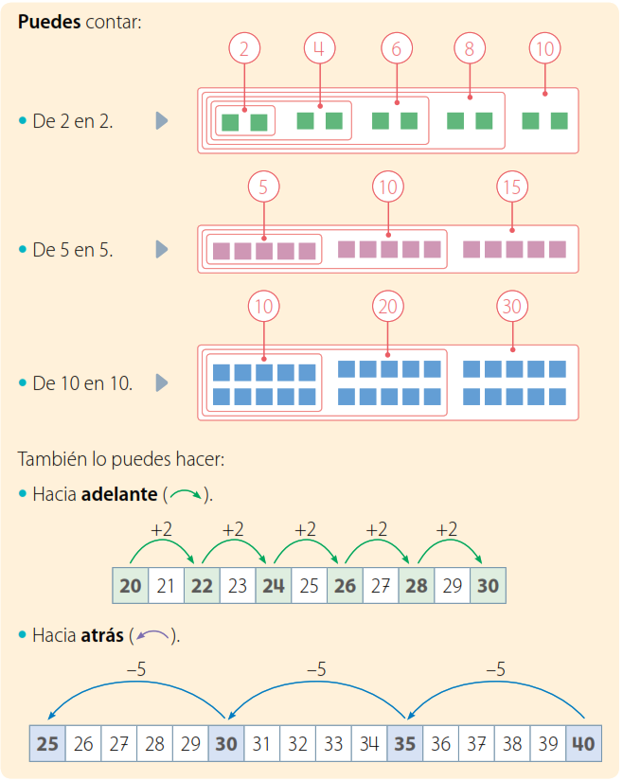
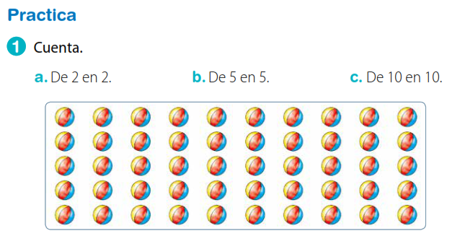

OJO: Abre tu libro SUMO 2º en la pág. 10 y desarrolla la siguiente actividad.
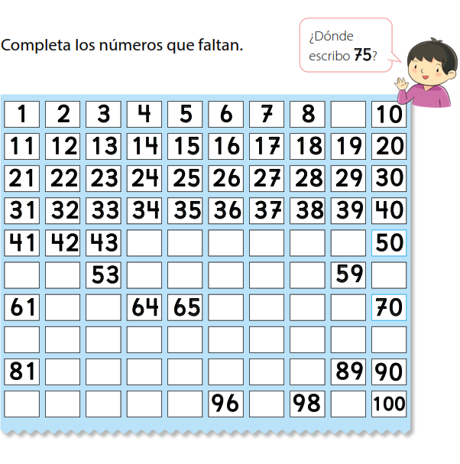
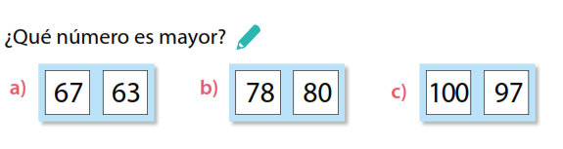

1.- Utiliza la tabla del 100 y cuenta
a.- de 2 en 2 hacia atrás desde 20 a 0 (color verde)
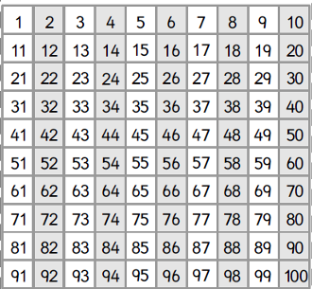

b.- de 10 en 10 hacia adelante desde 0 a 30 (color amarillo)
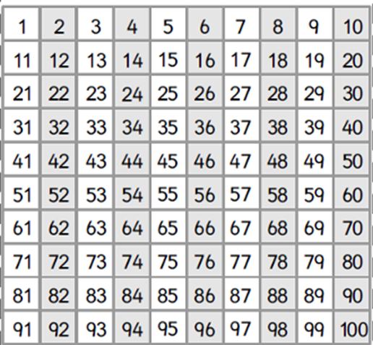

c.- de 5 en 5 hacia atrás desde 50 a 0 (color naranja)

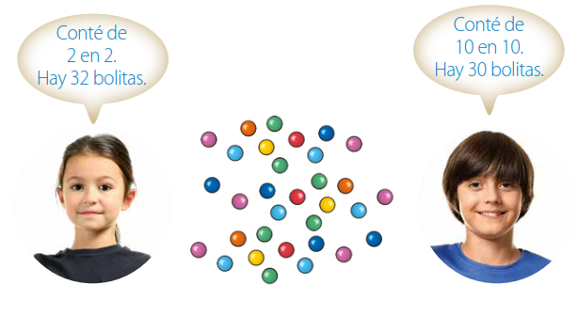

2 .- Utilizando la tabla numérica del 100, completa las siguientes secuencias:
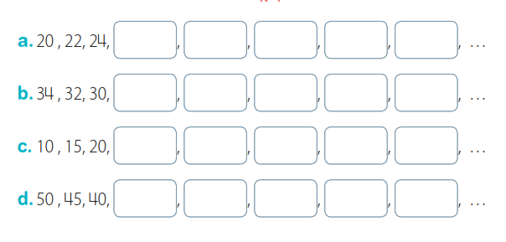
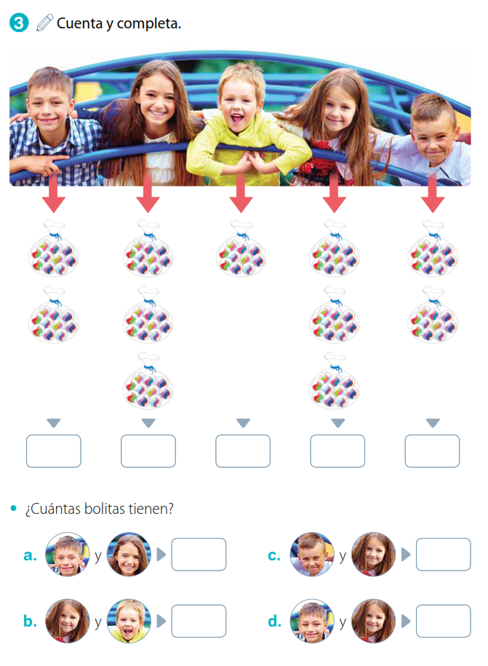

Clase Nº2 Semana 8 al 12 de marzo.
Abre tu libro en la pág. 11 y comencemos: pág. 12-13 y 14 (no es necesario imprimir…puedes completar tu libro)
